**Дарсил тема:**

**Ц1адаса Х1амзат « Гъалбац1ги г1анк1ги»**

**Дарсил мурад**: 1. Коч1одалъун хъвараб асар бит1ун, раг1ун, чвахун ц1ализе ц1алдохъаби ругьун гьари. Коч1олаб каламалъул чвахи, пасих1лъи, сипатлъи лъималазе рагьи.

2. Аллитерациялъулгун лъай- хъвай гьаби,микьго гьижаялъул коч1ол г1уц1иялъе авалияб баян кьей. Халкъиял маргьабаздаса литературиял маргьабазул бат1алъи баян гьаби.

3. Бах1арчилъи, таваккал куцазе ,зулмуялде дандеч1езе ккей, зулму гьабулезул ахир кинаб колебали бихьизабизе.

**Алат**: Шаг1ирасул сурат, компьютер, цогидал суратал

**Дарсил ин.**

1. **Класс г1уц1и**.
2. **Цебехун малъараб такрар гьаби**

Ассаламу г1алайкум. Лъимал, жакъа нилъер бук1ине буго церехун малъараздаса жеги х1икматаб дарс. Бицеха, лъил х1акъалъулъ нилъеца бицун бук1араб цебесеб дарсида? ( Ц1адаса Хамзатил г1умруялъул). Ц1алдохъабазе цебесеб дарсида рокъобе кьун бук1ина шаг1ирасул г1умруялъул ва творчествоялъул гьит1инал докладал.

Цересел дарсазда нилъеца малъана халкъиял маргьаби, кеч1, абиял ва бицанк1аби. Фольклориял асаразде нилъ жеги г1емер руссина.

Жакъа нилъеда лъазе буго аваразул ц1акъго маг1на гъваридаб,

« Бергьарасул къуваталдаса къурасул макру бергьуна» абураб кициялъул маг1на. Гьебги нилъеда лъалаха мух1канго муг1алимасухъги г1енеккун маг1наялде к1варги гьабун жакъа ц1ализе бугеб нилъ киназего хирияв Ц1адаса Х1амзатица лъималазе коч1одалъун хъвараб « Гъалбац1ги г1анк1ги» абураб маргьа ц1алун.

1. **Ц1ияб дарс.**

1 Учителас цебеккунго х1адурараб плакаталда рихьизарила бит1ун ц1ализе ва баян кьезе колел раг1аби.Цинги ц1алдохъабаз гьел словаразда хъвала.

2 Учителас лъалхъич1ого, хехлъич1ого, пасих1го т1олабго маргьу ц1алила.

3 Дагьабго мехалъ ц1аларалъул пикру гьабизе ц1алдохъабиги тун, байбихьила х1асилалда т1асан суалал кьезе.

- Маргьаялъул аслиял героял щал колел?

- Гъалбац1 рик1к1уна рохьазул ханлъун, бищунго къуватаб г1алхул жанаварлъун. Бищунго х1инкъараблъун щибха г1адамаз толеб?

- Гьел к1иязулго кинаб бергьинабулеб бугеб поэтас?

- Г1алхул х1айваназ г1умру гьабулеб бак1 кинаб бук1араб?

- Сунца гьезул г1умру кьог1лъизабун бук1араб?

- Цо-цо къоялъ цо-цо х1айван босун теян гьаризе х1ут1- хъумур гъалбац1алъухъе иналъе г1илла щиб? ( Кодоре щварал х1айванал ч1ван, х1ал-зулмуялда хьвадулеб бук1ин).

- Маргьадалъ рехсарал рух1ч1аголъабазул гара-ч1вариги, гьабулеб ишги, рук1а- рахъинги лъилалда релълъараб бугеб? ( Г1адамазулалда)

- Х1айваназул мисал бачун, Х1амзатица нилъее лъил х1акъалъулъ бицунеб бугеб?

1. **Дарс щула гьаби**

1 Компьтер бугеб классалда ругони, интернеталдаса гьаб поэмаялда т1асан бахъараб мультфильмалъухъ балагьила.

2 Заманалъухъ балагьун, к1и-к1иккун яги кьералккун чвахун, гъалат1 биччач1ого, «Рохалил сух1маталъул» ц1ализе т1адкъала (лъаб-лъаб куплет), г1енеккараз ц1алиялъе къимат кьела. Ккарал г1унгут1аби рицина. Маргьаялъул цо-цо лах1затазул цереккунго муг1алимас х1адурарал суратаздаса гара-ч1вари гьабила. Ц1алдохъабаз жидеего маргьаялъ гьабураб асар загьир гьабила.

1. **Дарсил х1асил гьаби.**

Рокъобе кьела бокьараб бут1аялда т1асан жидеего бокьараб лъугьа- бахъин бихьизабулеб цо-цо сурат бахъизе.

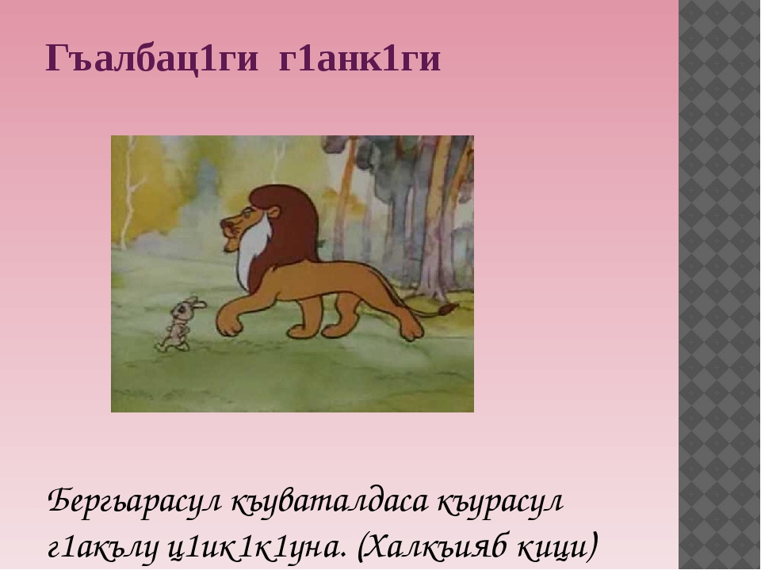

***5 абилеб классалда адабияталъул рагьараб дарс***

***Муг1алим Г1алиев Мухтар Мух1амадкамилович***

